RESULTADO – TOMADA DE PREÇO

N° 2024210TP63235HEMU

0

9/10/2024

Bionexo

O Instituto de Gestão e Humanização – IGH, entidade de direito privado e sem fins lucrativos,

classificado como Organização Social, vem tornar público o resultado da Tomada de Preços, com a

finalidade de adquirir bens, insumos e serviços para o HEMU - Hospital Estadual da Mulher, com

endereço à Rua R-7, S/N, Setor Oeste, Goiânia, CEP: 74.125-090.

Bionexo do Brasil Ltda

Relatório emitido em 09/10/2024 15:07

**Comprador**

IGH - HEMU - Hospital Estadual da Mulher (11.858.570/0002-14)

AV. PERIMETRAL, ESQUINA C/ RUA R7, SN - SETOR COIMBRA - GOIÂNIA, GO CEP: 74.530-020

**Relação de Itens (Confirmação)**

Pedido de Cotação : 364490350

COTAÇÃO Nº 63235 - MATERIAL DE LIMPEZA - HEMU OUT/2024

Frete Próprio

Observações: -\*PAGAMENTO: Somente a prazo e por meio de depósito em conta PJ do fornecedor. \*FRETE: Só

serão aceitas propostas com frete CIF e para entrega no endereço: RUA R7 C/ AV PERIMETRAL, SETOR COIMBRA,

Goiânia/GO CEP: 74.530-020, dia e horário especificado. \*CERTIDÕES: As Certidões Municipal, Estadual de Goiás,

Federal, FGTS e Trabalhista devem estar regulares desde a data da emissão da proposta até a data do pagamento.

\*

REGULAMENTO: O processo de compras obedecerá ao Regulamento de Compras do IGH, prevalecendo este em

relação a estes termos em caso de divergência.

Tipo de Cotação: Cotação Normal

Fornecedor : Todos os Fornecedores

Data de Confirmação : Todas

**Faturamento**

**Mínimo**

**Validade da**

**Proposta**

**Condições de**

**Pagamento**

**Fornecedor**

**Prazo de Entrega**

**Frete Observações**

**São José Comércio de Embalagens**

**Eireli-ME**

GOIÂNIA - GO

1 dias após

confirmação

1

2

R$ 0,0000

12/10/2024

28 ddl

CIF

CIF

null

null

TIAGO OLIVEIRA - (62) 3942-5161

tiago\_distribuidora@hotmail.com

**[Mais informações](javascript: f_mais_info(187523))**

**Verter Intermediações Comerciais**

**Eireli**

GOIÂNIA - GO

Marcos Eduardo Silva Rocha - (62)

1

dias após

R$ 500,0000

12/10/2024

a vista

confirmação

9

9908-0750

verterintermediacoes@gmail.com

**[Mais informações](javascript: f_mais_info(985435))**

**Programação**

**de Entrega**

**Preço Preço**

**Unitário Fábrica**

**Valor**

**Total**

**Produto**

**Código**

**Fabricante Embalagem Fornecedor Comentário Justificativa**

**Rent(%) Quantidade**

**Usuário**

FIBRA DE

LIMPEZA

BRANCA BAIXA

ABRASIVIDADE

-> FIBRA

BRANCA LIMP.

GERAL

02X230MM -

UNIDADE

Danielly

Evelyn

Pereira Da

Cruz

FIBRA

LIMPEZA

LEVE

BRANCA -

BETTANIN -

BETTANIN

;elpacking

não

respondeu

email de

São José

Comércio de

Embalagens

Eireli-ME

R$

R$

R$

380,0000

1

320

-

UND

null

200 Unidade

1,9000 0,0000

homologação.

09/10/2024

14:49

1

Danielly

Evelyn

Pereira Da

Cruz

FIBRA DE

LIMPEZA

VERDE MEDIA

ABRASIVIDADE

FIBRA

LIMPEZA

GERAL -

BETTANIN -

BETTANIN

;elpacking

não

respondeu

email de

São José

Comércio de

Embalagens

Eireli-ME

R$

R$

R$

380,0000

2

326

-

UND

null

200 Unidade

1,9000 0,0000

-

UNIDADE

homologação.

09/10/2024

1

4:49

**Total**

**Parcial:**

R$

760,0000

4

00.0

Total de Itens da Cotação: 3

Total de Itens Impressos: 2

**Programação**

**de Entrega**

**Preço Preço**

**Unitário Fábrica**

**Valor**

**Total**

**Produto**

**Código**

**Fabricante Embalagem Fornecedor Comentário Justificativa**

**Rent(%) Quantidade**

**Usuário**

3

SACO CRU

FELPUDO

(PANO DE

CHAO) 42 X 62

CM - SACO

69654

-

PANO DE

CHAO

ALVEJADO -

SACARIA -

SACARIA

1

Verter

Intermediações

Comerciais

Eireli

null

;Elpacking

não

respondeu

email de

R$

R$

400 Unidade

R$

Danielly

Evelyn

Pereira Da

Cruz

6,2000 0,0000

2.480,0000

homologação.

https://bionexo.bionexo.com/jsp/RelatPDC/relat\_adjudica.jsp

1/2

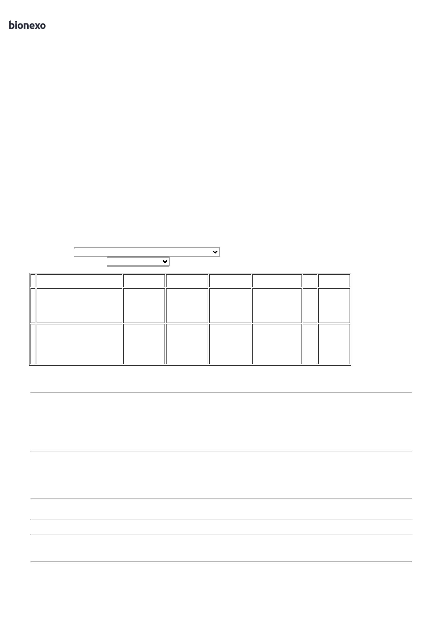

0

9/10/2024

Bionexo

CRU PANO DE

09/10/2024

14:49

CHÃO - SACO

CRU FELPUDO.

TECIDO: 100%

ALGODÃO.

TAMANHO:

2CM X 62CM

4

**Total**

**Parcial:**

R$

4

8

00.0

00.0

2.480,0000

Total de Itens da Cotação: 3

Total de Itens Impressos: 1

**Total**

**Geral:**

R$

3.240,0000

Clique [aqui](javascript:chama_completo(364490350)) para geração de relatório completo com quebra de página

https://bionexo.bionexo.com/jsp/RelatPDC/relat\_adjudica.jsp

2/2

